Классный час
(в 1-4 классах)

" Великая Отечественная война на Кубани

Цели:
- Раскрыть роль Кубани в Великой Отечественной войне;
-совершенствование духовно –нравственного и патриотического развития обучающихся в рамках месячника оборонно-массовой работы;
-сохранение и развитие чувства гордости за свою страну, ее славному боевому прошлому;
-воспитание уважительного отношения к старшему поколению, ветеранам, памятникам войны, сострадания и сочувствия к погибшим ;
-развитие познавательной активности в изучении исторических событий в России.

Ход классного часа

22 июня 1941 года началась самая страшная война в истории человечества – Великая Отечественная война. Борьба против фашистского порабощения длилась 1418 дней и закончилась победой советского народа, но унесла миллионы человеческих жизней…
22 июня
Июнь. Россия. Воскресенье.
Рассвет в объятьях тишины.
Осталось хрупкое мгновенье
До первых выстрелов войны.

Через секунду мир взорвётся,
Смерть поведёт парад-алле,
И навсегда погаснет солнце
Для миллионов на земле.

Безумный шквал огня и стали
Не повернётся сам назад.
Два «супербога»: Гитлер – Сталин,
А между ними страшный ад.

Июнь. Россия. Воскресенье.
Страна на грани: быть не быть…
И это жуткое мгновенье
Нам никогда не позабыть… (Д. Попов)
Звучит песня «Священная война»
Верим в Победу
Против нас полки сосредоточив,
Враг напал на мирную страну.
Белой ночью, самой белой ночью
Начал эту чёрную войну!
Только хочет он или не хочет,
А своё получит от войны:
Скоро даже дни, не только ночи,
Станут, станут для него черны!
(В. Шефнер, 1941, 23 июня, Ленинград)

Известие о войне для кубанцев, как и для всех советских людей, было неожиданным. Граждане верили сообщению ТАСС, переданному по радио и напечатанному в газетах, что «слухи о близости войны между СССР и Германией… являются неуклюже состряпанной пропагандой». 22 июня 1941г. нарушив «Пакт о ненападении», фашисты двинули против нашей страны тысячи танков, самолётов, миллионы солдат. Гитлер считал, что сможет разгромить Красную Армию в быстротечной, молниеносной войне. Известие о войне на Кубань пришло 22 июня вместе с указом Президиума Верховного Совета СССР о мобилизации военнослужащих и объявлении военного положения в западной части страны, в том числе и в Краснодарском крае.

По длинной улице села
К.Обойщиков
По длинной улице села
Мужчины на войну шагали.
Дорога пыльная вела
В чужие грозовые дали.
А слева. Справа от солдат
Печально выбелены хатки.
И у плетней
В слезах стоят
Уже не жёны,
А солдатки.
Взяла всех пахарей война
А в поле греча расцветала
Бойцы шли тихо и устало,
И улица была длинна
И долго их не отпускала.

Мощный патриотический подъем охватил все население Кубани. Многие шли добровольцами в действующую армию, чтобы громить врага малой кровью и на его территории. Такой настрой был тогда у военных, такой – «непобедимой и легендарной» - знал нашу армию народ.
С первых дней войны на Кубани развернулось добровольческое движение. Только за первый месяц в военкоматы было подано 17 тыс. заявлений от людей разных возрастов, многие из которых не подлежали призыву. А за первый год войны, с июля 41 по июль 42года на фронты ушло более 6 тыс. кубанцев – около 20% населения края. До оккупации фашистами края в 1942 году в армию ушло около 600 тысяч наших земляков.
23 июня было объявлено военное положение на Кубани. Власти получили право привлекать жителей края на возведение укреплений, изымать транспорт и иное имущество для нужд обороны, определять порядок торговли, график работы учреждений и предприятий запрещать, свободное перемещение граждан по территории края, выселять социально опасных лиц. Вся тяжесть военного времени легла на плечи женщин, стариков, подростков. В городах и станицах Кубани организованно прошло производственное обучение молодежи и женщин. Именно они заменили на заводах, фабриках, в поле и на фермах отцов, мужей, братьев ушедших на фронт.
Начинается Кубань
С полуострова Тамань.
Край морей, полей и гор –
Просто сказочный простор!
Да, война – большое горе.
Враг не даст живому жить.
Землю нашу вместе с морем
Он собрался проглотить.
Словно хищный Змей-Горыныч
Когти в небе распростёр.
Встал народ стеной единой,
Чтобы дать врагу отпор.
Когда в октябре 1941г. над Кубанью нависла угроза оккупации, и враг в первый раз оказался у Ростова – «ворот Кавказа», в крае начали формироваться кавалерийские дивизии. Они создавались из числа добровольцев: русских и адыгов. Каждый район формировал казачьи сотни, которые были обеспеченны конским составом и снаряжением за счет колхозов. На Кубани за годы войны было сформировано три добровольческих соединения: пятидесятая отдельная кавалерийская дивизия, семнадцатый Кубанский казачий кавалерийский корпус, Краснодарская пластунская дивизия.
Осенью 1941г десятки горожан начали возводить оборонительные рубежи на пути немцев к Краснодару и Майкопу, но потом – после разгрома немцев под Москвой и освобождения Ростова – работы были прекращены. Возобновились они только 10-го июня 1942г.
В 1942 году началось новое наступление немецкой армии, на этот раз целью Гитлера был захват юга страны. Главные же силы Красной Армии были сосредоточены на московском направлении. Враг стремительно продвигался по южным районам страны. 24 июля 1942 года немцы захватили Ростов.
С выходом немецко-фашистских войск к нижнему течению Дона по его левому берегу в 330 - километровой полосе от Верхне-Курмоярской станицы до устья реки занимали оборону 51-я армия Северо-Кавказского фронта, 37, 12 и 18-я армия Южного фронта. В боевых предыдущих действиях все пять армий понесли большие потери.
Восточный берег Азовского моря, Керченский пролив и берег Черного моря до населенного пункта Лазаревское оборонял Северо-Кавказский фронт, которым командовал маршал С. М. Буденный. На побережье Черного моря от Лазаревского до Батуми далее до советско-турецкой границы находились войска Закавказского фронта, которым командовал генерал И. В. Тюленев. Часть их располагалась в Северном Иране и прикрывала Ирано-Турецкую границу. Войскам фронта предстояло разгромить и отбросить вражескую группировку на правый берег Дона. Первое серьезное сопротивление фашисты встретили у станиц Кущевской, Канеловской и Шкуринской.
Товарищ, товарищ!
Опять ввечеру
Я вспомнил бои и походы.
Горят под Кущевкой хлеба на ветру,
Горят наши лучшие годы.
Идем мы по хмурым, пустым городам,
По селам, войной разорённым, —
Юнцы, возмужавшие не по годам
Под воинским стягом червонным.
Идем мы в лучах пятикрылых зарниц —
Бойцы двадцать пятого года,
Ребята из дальних и ближних станиц, —
Особой чеканки порода.
Ряды наши вражьи осколки секли,
Свинцовые пули косили
На всех горизонтах планеты Земли,
На всех перекрестках России.
И я среди поля, средь русских берез,
Как делают это солдаты,
Врагу — чужеземцу возмездие нес
В спрессованном громе гранаты,
И я, как ровесники, падал, вставал,
Не раз на снегу умирая.
И пулю в патронник пустой досылал,
И ненависть отчего края
Бои за Краснодар стали одной из трагических страниц войны. 9-ого августа 1942г. Краснодар пал. 31 августа на левом фланге 47-й армии гитлеровцы прорвались к Черноморскому побережью, захватили Анапу и на Таманском полуострове отрезали от армии части морской пехоты. Кораблям Азовской военной флотилии пришлось прорываться через Керченский пролив в Черное море. К концу лета были оккупированы другие города и станицы края. Практически весь край, за исключением причерноморских городов Сочи, Туапсе, Геленджика и прилегающих к ним районов, оказался под властью захватчиков. 10 августа 1942 года фашистские войска заняли город Краснодар.
Берлинское радио вещало на весь мир: «На восточном фронте за последние 24 часа произошли события, которые окажут влияние на исход войны. Германские войска захватили Краснодар и Майкоп, потери этих двух крупнейших промышленных городов окажут огромное влияние на военное положение». Коварный и жестокий враг, вторгнувшись в Краснодар, хотел поработить его жителей, но краснодарцы не пали духом, и даже оказывали сопротивление. Вместе с немецкими частями на Кубань пришел «новый порядок». Устанавливая его, гитлеровцы рассчитывали на поддержку оккупационного режима со стороны казачества. Советская власть была по душе далеко не всем кубанцем. Любовь к Родине у этих людей оказалась сильнее ненависти к большевикам. В услужение к фашистам пошла незначительная часть казаков. Чумаков Ф. Т. вспоминал: «Вместе с оккупантами пришли полицаи-предатели, которые вели карательную работу среди мирных жителей. Они составляли списки активистов, комсомольцев, семей командиров Красной Армии. Местные жители были выгнаны из своих домов, вместе с детьми, стариками, которые селились в землянках, сараях».
Основой восточной политики фашистов, осуществлявшейся в полной мере и на Кубани, был генеральный план «Ост», который предусматривал истребление 30 млн. русских, доведения рождаемости у русского и кавказских народов до более низкого уровня, чем у немцев.
На Кубани было много военнопленных. Их использовали для строительства мостов через реку Кубань и других военно-стратегических объектов. Находились военнопленные в тяжелейших условиях, зачастую спали на земле под открытым небом. Их сгоняли в кучи и пускали на убранные огороды пастись, кроме как пастись это ни как не назовешь, они собирали корешки и этим питались. Многих пленных загружали в вагоны и увозили, возможно, в Германию, если среди них были коммунисты, комсомольцы, то их расстреливали».
1943год – год освобождения Кубани от фашистских захватчиков. Успешный ход Сталинградской битвы способствовал победам Красной Армии на Северном Кавказе. 1-ого января перешли в наступление части Северной группы войск Закавказского фронта. Успехи были впечатляющими. 11 января началась Краснодарская наступательная операция. 24 января советские войска вышли на рубеж Белая Глина–Армавир–Лабинская, а двумя днями позже освободили станцию Кавказскую и город Кропоткин. 29 января были освобождены Тихорецк и Майкоп. Город Краснодар войска Северо-Кавказского фронта, при активной поддержке партизан, освободил 12 – го февраля. Итогом Краснодарской операции было продвижение войск Северо-Кавказского фронта на 60 – 70км, однако полностью решить поставленные задачи не удалось. Ожесточенные бои развернулись в районе станиц Абинской и Крымской.
В июле 1943года было опубликовано сообщение чрезвычайной государственной комиссии о злодеяниях немецко-фашистских захватчиков в Краснодаре и Краснодарском крае. Фашисты расстреляли, повесили и отравили газом в душегубках более 60 тыс. мирных жителей Кубани. Более 30 тыс. были угнаны на каторжные работы в Германию.
В груды развалин были превращены станицы и города края. Огромные разрушения, отступающие гитлеровцы, произвели в Краснодаре, Майкопе и Ейске и других городах. Ущерб, нанесенный оккупантами народу и хозяйству края, составляет 15млрд. рублей.
Отечественная война принесла в Тихорецк большие испытания. Основная часть мужского населения ушла на фронт. В оккупации город находился с августа 1942 года по январь 1943 года. За этот период было замучено более 3,5 тысяч жителей Тихорецка. Среди них партизан Е. Комаристый, машинист В. Жишко, учительница Ю. Карташова, секретарь партии Г.Д. Морозов и многие другие.
На город постоянно обрушивался огонь вражеской авиации. Тихорецк фактически полностью был разрушен. Пострадали жилые дома, общественные здания, все предприятия. Город Тихорецк был освобождён 30 января 1943 года.
Более 4000 жителей города не вернулись с войны. Из них погибли 1851 человек, а пропали без вести 2153 человека. Многие солдаты Тихорецка были награждены званием героя Советского Союза: И.Е. Яковченко, П.И. Степаненко, Ф.Ф. Симаков, К.Т. Першин, Г.А. Бочарников, Г.А. Кузенко, С.А. Долинский, А.С. Гуцало, Е.А. Жигуленко, З.А. Сорокин.
Почтим же минутой молчания всех погибших за то, что это утро пришло в наш город и что наступило 9 мая 1945 года.

На главной площади был установлен памятник землякам-воинам, погибшим в Отечественную и гражданскую войну, в годы революции (архитектор Лащук Е.Г., скульптор Шмагун И.М.). И только в 1990 году установили мемориальные плиты, на них перечислены имена тех, кто не вернулся с той страшной войны. Сейчас это самое важное и торжественное место в городе.

КОЗЛОВ ДМИТРИЙ ИЛЬИЧ

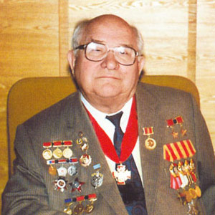
Родился 1 октября 1919 года в Тихорецке. Учился в СШ № 34. Участник Великой Отечественной войны. В 1945 году окончил Ленинградский военно-механический институт.
Д.И. Козлов – выдающийся конструктор космической техники. Около 30 лет возглавлял (был генеральным конструктором) государственный научно-производственный ракетно-космический центр ЦСКБ «Прогресс» в Самаре.
Выдающийся вклад Д.И. Козлова в развитие отечественной космонавтики отмечен многими высокими наградами и званиями. Дмитрий Ильич Козлов - доктор технических наук, член-корреспондент Российской Академии наук, действительный член Академии космонавтики им. К.Э. Циолковского и Академии технических наук РФ, дважды Герой Социалистического Труда, профессор, Почетный гражданин городов Самары и Тихорецка.
Умер Д.И. Козлов 7 марта 2009 года, похоронен в г. Самара.

БОЧАРНИКОВ ГЕОРГИЙ АЛЕКСЕЕВИЧ

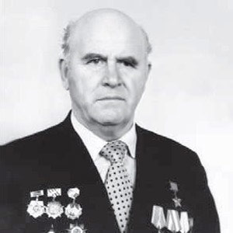
Родился 17 мая 1920 г. в станице Новорождественской Тихорецкого района. В 1940 году был призван в армию. Войну встретил на западной границе в г. Черновцы. Воевал с первого до последнего дня Великой Отечественной войны.
Указом Президиума Верховного Совета СССР от 15 мая 1945 года за блестящее выполнение задания командования в дни штурма Берлина старшине Г.А.Бочарникову присвоено звание Героя Советского Союза .
После ВОВ Г.А. Бочарников работает строителем, возглавляет прорабский участок в Тихорецке. За добросовестный труд награждался различными наградами, в том числе Орденом «Знак Почета» (1996 г.). Имеет военные медали «За оборону Кавказа», «За взятие Варшавы», «За взятие Берлина».
Умер Г.А. Бочарников 12 января 2012 года, похоронен в Тихорецке.

Боев Сергей Иванович

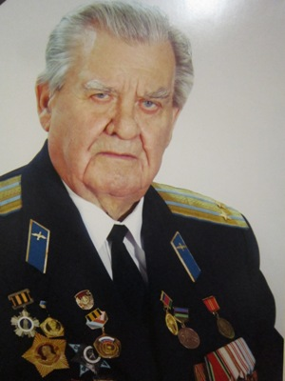
Родился 13 октября 1928 года в деревне Волченка Мордовского района Тамбовской области. В 1949 году призван в Советскую Армию, где прошел путь от курсанта до командира воинской части.
Награжден орденом «За службу Родине в Вооруженных силах» 3 степени, медалью «За воинскую доблесть», 17 медалями.
В 1979 году уволен в запас. В 1987 году избран председателем Тихорецкого городского Совета ветеранов.
Боев С.И. был награжден медалями «За выдающийся вклад в развитие Кубани» III, II, I степеней. В этом же году признан Человеком года России, его имя внесено в энциклопедию «Лучшие люди России» в номинации «Родины славные сыны и дочери».
Боев С.И. был удостоен звания «Заслуженный активист ветеранского движения Кубани», имеет почетные знаки Всероссийского Совета ветеранов и Всероссийского комитета ветеранов войны и воинской службы.
Умер 27 октября 2007 года. Похоронен в Тихорецке.

Гребенюк Василий Антонович

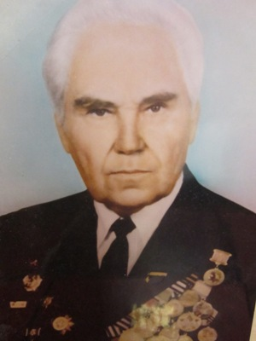
Родился 27 декабря 1924 года в станице Терновской Тихорецкого района. В 1941 году был призван в армию, воевал в составе 317 стрелковой дивизии. С этой дивизией освобождал города Северного Кавказа, в том числе и город Тихорецк.
Награжден орденами «Красной звезды», Славы 3 степени, «Отечественной войны» 1 степени, медалями «За отвагу» и «За боевые заслуги».
В Тихорецке проживал с 1960 года. Умер 21 апреля 2009 года, похоронен в Тихорецке

Рожков Александр Иванович

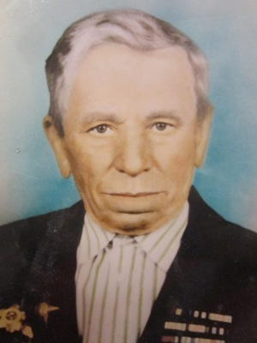
Родился 18 августа 1924 года в станице Фастовецкой Тихорецкого района. В июле 1942 года был призван в армию, воевал в составе 317 стрелковой дивизии, участвовал в освобождении г.Тихорецка.
Награжден орденами Красной Звезды, Славы 3 степени, боевыми медалями «За боевые заслуги», «За оборону Кавказа», «За взятие Берлина», «За взятие Вены», «За победу над Германией». С 1948 года проживал в г. Тихорецке, работал на железнодорожной станции Тихорецкая.
Умер 15 мая 2010 года, похоронен в Тихорецке.

Проскурин Николай Матвеевич

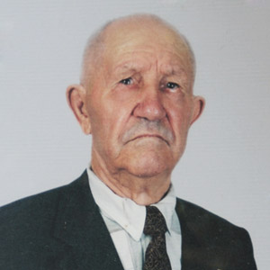
Родился 22 декабря 1922 года в станице Новорождественской Тихорецкого района. До войны жил в г.Тихорецке, работал на заводе им. Воровского.
В 1941 году был призван в армию, воевал в составе 417 стрелковой дивизии. Воевал с первого до последнего дня Великой Отечественной войны. Участвовал в освобождении Тихорецка.
Награжден орденами Красной Звезды, Отечественной войны 2 степени, боевыми медалями «За отвагу», «За боевые заслуги», «За Победу над Германией», «За оборону Кавказа».
Умер 7 октября 2012 года.

Слава ветеранам
Сколько лет уж прошло, с той поры,
Как горела земля под ногами,
Многих нет ветеранов войны,
Но, мы помним о них, они с нами.
И, листая альбомы в семье,
Вдруг заметит нечаянно кто-то,
Притаилась война в уголке,
В пожелтевшем от времени фото.
С фотографий с улыбкой глядят,
Те, кто жизни своей не щадил,
В тех далёких жестоких боях,
От фашистов страну защитил.
Не померкнет их слава в сердцах.
Укрепляется память с годами,
У народа жить будет в веках,
Тот, кто бился жестоко с врагами.
- Ребята, вы узнали что-то нового на уроке?
- Затронул ли вас этот урок?
- Благодарю вас за участие и внимание. Надеюсь, что вы будете внимательны к фронтовикам не только в год юбилея, но и всегда.

